Консультация для родителей в детском саду: «Психологическая готовность ребенка к обучению в школе»
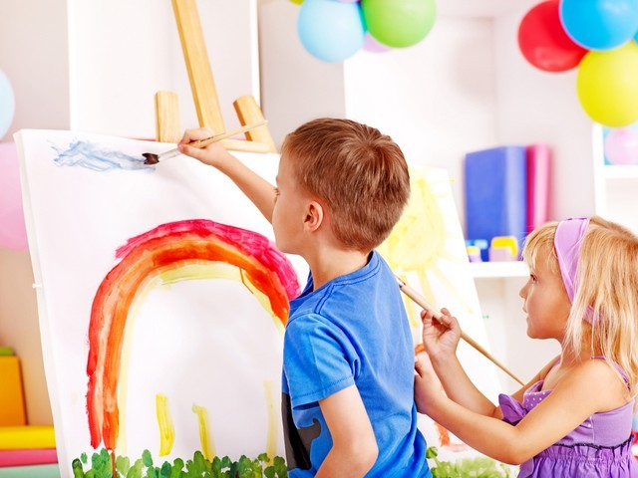
Семью будущего первоклассника ждут серьезные изменения - ребенок готовится поступить в школу. И во многом успешность ребенка зависит от правильной родительской позиции. Именно в первом классе и дети и родители сдают свой ​​первый экзамен, который может определить всю дальнейшую судьбу ребенка, ведь плохой школьный старт часто становится первопричиной всех будущих неудач.
Некоторые родители считают, что ребенка можно подготовить очень быстро перед самой школой, усиленно занимаясь. Но это решение нельзя считать правильным, так как такая «быстрая подготовка» может способствовать психологической перегрузке ребенка. Именно поэтому задача родителей, в меру своих сил и возможностей, пытаться подготовить ребенка к школе - заранее, чтобы улучшить его дальнейшее обучение и предупредить школьную неуспеваемость.
Важно, чтобы ребенок шел в школу готовым физически, но не менее важна готовность психологическая.

Cоставляющими психологической готовности являются:
- личностная готовность;
- волевая готовность;
- интеллектуальная готовность.
Личностная готовность (мотивационная и коммуникативная) выражается в отношении ребенка к школе, к обучению, к учителю и к самому себе. У детей должна быть положительная мотивация к обучению в школе. (Мотивация - это внутреннее побуждение к какой-либо деятельности)
Как правило, все дети хотят идти в школу, надеются быть хорошими учениками, получать хорошие оценки. Но привлекают их различные факторы.
Одни говорят: «Мне купят портфель, форму», «Там учится мой друг» ... Однако, это все внешние проявления. Важно, чтобы школа привлекала своей главной целью - обучением, чтобы дети говорили: «Хочу учиться читать», «Буду хорошо учиться, чтобы, когда вырасту, стать ...»
Определить мотивацию ребенка в обучении можно с помощью упражнений - игр. В комнате, где выставлены игрушки, ребенку предложите их рассмотреть. Затем садитесь вместе с ребенком и читаете сказку, которую раньше не читали. На самом интересном месте останавливаетесь и спрашиваете, что хочет ребенок: слушать сказку дальше или играть игрушками. Вывод таков: если ребенок хочет идти играть - у него преобладает игровой мотив. Дети с познавательным интересом хотят слушать сказку дальше.
Формированию мотивационной готовности способствуют разнообразные игры, где активизируются знания детей о школе. Например: «Собери портфель», «Я иду в школу», «Что у Незнайки в портфеле». Итак, мотивационная готовность - это желание ребенка принять новую для него социальную роль. Для этого важно, чтобы школа нравилась своей главной целью - обучением.
Личностная готовность включает в себя и умение общаться со сверстниками и учителями и желание быть доброжелательным, не проявлять агрессии, выполнять работу вместе, уметь прощать.
Эмоционально - волевая готовность - включает в себя умение ребенка ставить перед собой цель, планировать свои действия, оценивать свои результаты, адекватно реагировать на замечания.
Ребенка ждет нелегкая напряженная работа. От него будут требовать делать не только то, что хочется, но и то, что надо: режим, программа. Дети 6-ти лет, которые психологически готовы к школе, способны отказаться от игры и выполнить указание взрослого.

Что такое «Готовность к обучению в школе?»
Отдавать ребенка будущей осенью в школу или еще год подождать с началом обучения? Многих родителей шестилеток и даже тех, кому еще нет шести, волнует этот вопрос до самого первого сентября. Озабоченность родителей понятна: ведь от того насколько успешным будет начало школьного обучения, зависит успешность ребенка в последующие годы, его отношение к школе, обучение и, в конечном результате, благополучие в его школьной и взрослой жизни.
«Мой ребенок с трех лет читает, считает, умеет писать простые слова. Ему, наверное, несложно будет учиться в первом классе», - часто можно слышать от родителей шестилеток. Однако навыки, приобретенные ребенком в письме, чтении и счете еще ​​не означают, что ребенок психологически созрел изменить деятельность с игровой на учебную. Кроме того, необходимые личностные качества и мышление малыша просто не успевают развиться, не хватает ни времени, ни сил.
Что же такое «готовность к обучению в школе»? Обычно, когда говорят о готовности к школьному обучению, имеют в виду такой уровень физического, психического и социального (личностного) развития ребенка, который необходим для успешного усвоения школьной программы без ущерба для его здоровья. Итак, понятие «готовность к обучению в школе» включает: физиологическую готовность к школьному обучению, психологическую, социальную или личностную готовность к обучению в школе.
Все три составляющие школьной готовности тесно взаимосвязаны, а недостатки каждой из ее сторон, так или иначе, сказываются на успеваемости в школе.
Ребенок всегда, независимо от возраста, готов к получению новых знаний, то есть готов учиться, даже если мы специально его обучением не занимаемся. Почему же тогда у некоторых детей при обучении в школе возникают проблемы различного характера? Это можно объяснить следующими причинами:
1. Современная школа может обучать далеко не всех детей, а только тех, которым присущи определенные характеристики, хотя учиться, способны все дети.
2. Школа со своими нормами, методами обучения и режимом предъявляет первокласснику вполне определенные требования. Эти требования жесткие, консервативные и детям приходится приспосабливаться к школе, не дожидаясь изменений со стороны школы.
3. В школу приходят разные дети, но ко всем предъявляются одинаковые требования.

Что должен знать и уметь ребенок, который готовится к школе?
1 . Фамилия, имя свое и родителей;
2 . Свой возраст (желательно дату рождения);
3. Свой домашний адрес; страну, город, в котором живет, и основные достопримечательности;
4. Времена года (их количество, последовательность, основные приметы каждого времени года; месяцы (их количество и названия), дни недели (их количество, последовательность);
5. Уметь выделять существенные признаки предметов окружающего мира, и на их основе классифицировать предметы по следующим категориям: животные (домашние и дикие), страны (южные и северные); птицы, насекомые, растения (цветы, деревья), овощи, фрукты, ягоды; транспорт (наземный, водный, воздушный); одежду, обувь и головные уборы; посуду, мебель, а также уметь разделить предметы на две основные категории: живое и неживое;
6. Различать и правильно называть плоскостные геометрические фигуры: круг, квадрат, прямоугольник, треугольник, овал;
7. Владеть карандашом: без линейки проводить вертикальные и горизонтальные линии, аккуратно закрашивать, штриховать карандашом, не выходя за контуры предметов;
8. Свободно ориентироваться в пространстве и на листе бумаги (право - лево, верх - низ и т. д.);
9. Составлять целое из частей (не менее 5-6 частей);
10. Уметь полно и последовательно пересказывать прослушанное или прочитанное произведение, составлять рассказ по картине; устанавливать последовательность событий;
11. Запоминать и называть 6-8 предметов, картинок, слов.

